Repoblamiento Bovino En Colombia
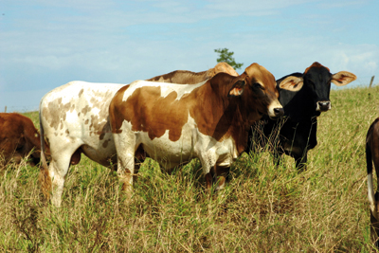
Hace muchos años, Colombia, nuestro bello país, tenía (1) bovino por cada habitante. Es aventurado decir que fue una mejor época comparada con la que ahora vivimos, en la cual sin mucho esfuerzo, nos acercamos a un teléfono celular por cada viviente en el territorio y donde los vaqueros y obreros agropecuarios saben más desenfundar y utilizar el aparato de comunicación que el machete para eliminar la maleza a la vista o enlazar la res derrotada y rebelde.
Y los gremios hacen toda la propaganda y lobby posibles para exportar carne y leche, con relativo éxito, olvidando el compromiso natural y social de alimentar primero a la nación entera y nutrir la niñez y juventud hambrienta, activando sin desmayo los resortes estatales obligados constitucional y legalmente a hacerlo. Lograrlo debe ser el mayor compromiso de todos los gremios pecuarios y de los ganaderos en general. Estos últimos deben exigirles a sus representantes la realización de esta aspiración y la atención del clamor nacional e internacional.
En los últimos años se ha hablado bastante de la necesidad de repoblamiento bovino, pero cuando debe concretarse el modo cada quien coge por su lado y no sale ningún ente estatal responsable a poner orden y direccionar tan serio propósito. En el desorden conceptual unos proponen importar, transferir embriones, prohibir las exportaciones de hembras y su sacrificio local y otros acuden al expediente facilista del subsidio estatal como contraprestación al esfuerzo gremial. Así pasan años y décadas y todo se va en propuestas y buenas intenciones. Estamos y seguimos en algo así como media (1/2) res por habitante. En un territorio tan extenso y con tantas hectáreas con vocación ganadera es inaudito tener el déficit mencionado y la conocida ineficiencia en la producción de carne y leche por área explotada.
Sí, el repoblamiento bovino es necesario y muy importante para los fines mencionados, pero también para la creación y exportación de los excedentes, procurando el crecimiento económico del sector y el bienestar de la población rural. Los ganaderos deben contribuir decididamente en el crecimiento material y espiritual del campesinado colombiano.
Sin embargo, no basta repoblar, también es necesario investigar y transferir tecnologías tropicales, voz a voz, sin engaños y oportunamente. Y los ganaderos ser eficientes. Y que el crédito fluya permanente y económicamente, no solo como promesa electoral o discurso alegre en la instauración de los nuevos gobiernos, cuando se ofrece de todo y no se cumple.

